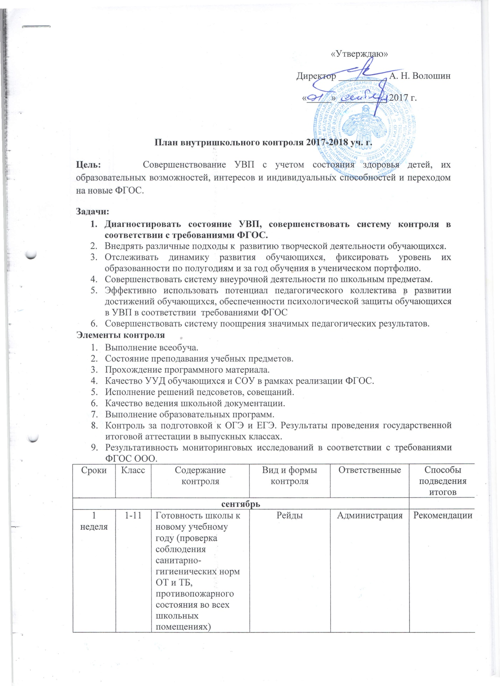

1 неделя | 1-11 | Рабочие программы и приложения к ним (календарно-тематическое планирование) | Обзорный  проверка и утверждение | Директор  Зам. директора по УР | Рекомендации
2-3 неделя | 1-11 | Журналы факультативов, кружков.  Личные дела обучающихся, алфавитная книга | Обзорный  просмотр документации | Зам. директора по УР | Рекомендации
октябрь
1-3 неделя | 1,5 | Адаптация обучающихся. Уровень подготовленности первоклассников к обучению в школе., пятиклассников к обучению в основной общеобразовательной школе | Классно-обобщающий  Наблюдение, собеседование, посещение уроков | Зам. директора по УР, педагог-психолог | Справка
2 неделя |  | Проведение проверки вычислительных навыков по математике и контрольных срезов (тесты) по проверке знаний обучающихся по математике, информатике, географии, химии, биологии, физике в 5-11 классах. | Проверка качества знаний, умений, навыков обучающихся по предметам ЕМЦ | Зам. директора по УР, руководитель МО учителей ЕМЦ предметов | Справка
3-4 неделя |  | Проверка ведения электронного журнала | Обзорный  периодичность проверки, объём д/з своевременное выставление оценок учителями-предметниками | Зам. директора по УР | Справка
3 неделя |  | Проведение входных контрольных работ во 2 – 5 классах | Проверка качества знаний, умений, навыков обучающихся | Зам. директора по УР  Руководитель МО учителей начальных классов | Справка
3-4 неделя | 5-11 | 1-й, 2-й (школьный) этап Всероссийской олимпиады школьников | Тематический  Систематичность проведения индивидуальных занятий с учащимися для участия в олимпиаде  Выбор и подготовка победителей на муниципальный этап предметной олимпиады | Зам. директора по УР | Справка
3 неделя | 1-11 | Проверка контрольных и рабочих тетрадей на печатной основе | Обзорный  периодичность проверки, объем заполнения | Зам. директора по УР | Справка
4 неделя | 3-9 | Анализ успеваемости обучающихся за 1 четверть 2017-2018 учебного года | Проанализировать успеваемость обучающихся по предметам. | Зам. директора по УР | Справка
4 неделя | 1-11 | Прохождение программного материала по всем предметам, выявление причин отставания за  I четверть 2017-2018 учебного года. | Проанализировать выполнение государственных программ за 1 четверть, установить соответствие программного материала календарно-тематическому планированию. | Зам. директора по УР | Справка
ноябрь
1 неделя | 1-4 | Проведение проверки вычислительных навыков по математике и контрольных срезов по проверке знаний обучающихся. | Проверка качества знаний, умений, навыков обучающихся | Зам. директора по УР  Руководитель МО учителей начальных классов | Справка
2 -4 неделя | 7-11 | Проведение муниципального этапа Всероссийской олимпиады школьников. | Выявление одарённых обучающихся, обладающих наиболее глубокими теоретическими знаниями. | Зам. директора по УР | Справка
3 неделя | 9,11 | Проведение диагностического тестирования в 9, 11 классах по математике | Персональный  Выявить уровень подготовки к ОГЭ, ЕГЭ по математике | Зам. директора по УР | Справка
4 неделя | 11 | Проведение пробного сочинения | Персональный  Проверка качества знаний по русскому языку в 11 классе  Выявить уровень подготовки обучающихся к итоговому сочинению. | Зам. директора по УР, Н. Н. Чуркина | Справка
декабрь
1 неделя | 1-2 | Посещение открытых уроков в1-2 классах | Проверка качества преподавания. | Зам. директора по Ур  Руководитель и члены МО учителей начальных классов | Справка
1 неделя | 11 | Проведение итогового сочинения | Персональный  проведение в рамках промежуточной аттестации выпускников 11класса  Форма допуска к государственной итоговой аттестации по образовательным программам среднего общего образования. | Зам. директора по УР,  Н. Н. Чуркина | Справка
2 неделя | 1-11 | Проверка дневников обучающихся | Обзорный  Своевременность выставления оценок, соответствие оценок в электронном журнале и дневниках обучающихся | Зам. директора по УР | Справка
2 неделя | 5-11 | Проведение контрольных срезов по русскому языку и обществознанию в 5-11 кл. | Проверка качества знаний, умений, навыков обучающихся | Зам. директора по УР  Руководитель МО учителей лингво-гуманитарного цикла предметов | Справка
3 неделя | 5, 7, 4 | Посещение уроков с использованием современных педагогических технологий:  1. Д.В.Носова  2. А.Г.Чуркин  3. Т.В.Рейзер | Использование современных педагогических технологий | Зам. директора по УР  Руководитель МО учителей ЕМЦ предметов | Справка
4 неделя | 3-11 | Анализ успеваемости обучающихся за 1-ое полугодие 2017-2018 учебного года | Проанализировать успеваемость обучающихся по предметам. | Зам. директора по УР | Справка
4 неделя | 1-11 | Прохождение программного материала по всем предметам, выявление причин отставания за  I полугодие | Проанализировать выполнение государственных программ за 1 полугодие, установить соответствие программного материала календарно-тематическому планированию. | Зам. директора по УР | Справка
январь
3 неделя | 1-11 | Проверка контрольных и рабочих тетрадей на печатной основе | Обзорный  периодичность проверки, объем заполнения | Зам. директора по УР | Справка
4 неделя | 9, 11 | Состояние работы факультативов | Тематический  Анализ, посещение занятий | Зам. директора по УР | Справка
февраль
1 неделя | 9,11 | Пробное тестирование обучающихся 9,11 классов в форме ОГЭ и ЕГЭ по предметам ЕМЦ. | Тематический подготовка к ГИА и ЕГЭ обучающихся 9, 11 классов | Зам. директора по УР  Руководитель МО учителей ЕМЦ предметов | Справка
1-2 неделя | 2-11 | Выборочная проверка контрольных и рабочих тетрадей | Обзорный  периодичность проверки | Зам. директора по УР | Справка
3-4 неделя | 11 | Проведение пробных ЕГЭ по русскому языку и по обществознанию. | Тематический подготовка к ГИА и ЕГЭ обучающихся 9, 11 классов | Зам. директора по УР  Руководитель МО учителей лингво-гуманитарного цикла предметов | Справка
3 неделя | 6-9 | Проверка дневников у слабоуспевающих обучающихся | Обзорный  соответствие записей в дневниках с записями в электронном журнале | Зам. директора по УР | Рекомендации
4 неделя | 3-4 | Посещение открытых уроков в 3-4 классах | Проверка качества преподавания | Зам. директора по УР  Руководитель и члены МО учителей начальных классов | Справка
март
3 неделя | 2-11 | Мониторинг качества усвоения учебных программ | Тематический тестирование | Зам. директора по УР | Рекомендации
4 неделя | 2-11 | Анализ успеваемости обучающихся за 3-ю четверть 2017-2018 учебного года | Проанализировать успеваемость обучающихся по предметам. | Зам. директора по УР | Справка
4 неделя | 1-11 | Прохождение программного материала по всем предметам, выявление причин отставания за  3 четверть 2017-2018 учебного года | Проанализировать выполнение государственных программ за 3 четверть, установить соответствие программного материала календарно-тематическому планированию. | Зам. директора по УР | Справка
апрель
2 неделя | 2-11 | Методика преподавания учителей, имеющих неуспевающих учеников по предмету | Персональный  Посещение уроков | Зам. директора по УР | Совещание при директоре
3 неделя | 5-11 | Проверка качества знаний обучающихся за второе полугодие по русскому языку, истории, обществознанию, иностранным языкам в 5-11классах  (контрольное тестирование).  Проверка техники чтения в 5-8 классах | Персональный  проанализировать уровень сформированности у обучающихся ведущих знаний, умений и навыков | Зам. директора по УР, руководитель МО лингво-гуманитарного цикла предметов | Справка
май
1-2 неделя | 1-11 | Проверка электронного журнала | Обзорный  просмотр | Зам. директора по УР | Рекомендации
3 неделя | 1-6 | Проведение Всероссийских проверочных работ | Тематический | Зам. директора по УР | Справка
3, 4 неделя | 1-11 | Промежуточная аттестация школьников | Обобщающий переводные контрольные работы | Зам. директора по УР | Совещание при директоре
4 неделя | 2-11 | Анализ успеваемости обучающихся за 4-ю четверть 2017-2018 учебного года | Проанализировать успеваемость обучающихся по предметам. | Зам. директора по УР | Справка
4 неделя | 2-11 | Анализ успеваемости обучающихся за 2017-2018 учебный год | Проанализировать успеваемость обучающихся по предметам. | Зам. директора по УР | Справка
4 неделя | 1-11 | Прохождение программного материала по всем предметам, выявление причин отставания за  4 четверть 2017-2018 учебного года | Проанализировать выполнение государственных программ за 4 четверть, установить соответствие программного материала календарно-тематическому планированию. | Зам. директора по УР | Справка
4 неделя | 1-11 | Прохождение программного материала по всем предметам, выявление причин отставания за  2017-2018 учебный год | Проанализировать выполнение государственных программ за 2017-2018 учебный год, установить соответствие программного материала календарно-тематическому планированию. | Зам. директора по УР | Справка
июнь
1-2 неделя | 9, 11 | Анализ результатов Государственной (итоговой) аттестации | Итоговый  экзамены | Зам. директора по УР | Справка
3 неделя | 9, 11 | Заполнение аттестатов | Персональный  проверка заполнения | отв. за заполнение аттестатов

